数学建模 微分方程6.4 6.5 6.6题报告

2351114 大数据 朱俊泽
6.4 题目
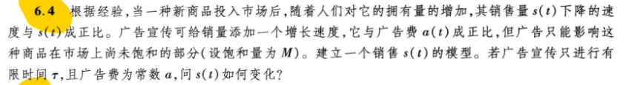
6.4.1 建模
题目描述了一种新商品在市场上的销售动态，并给出了以下信息：
销售量的自然衰减：销售量 s(t) 的下降速度与当前的销售量 s(t)成正比，比例常数为 λ（λ>0）。
广告的促进作用：广告可以增加销售量，其增长速度与广告费 a(t) 成正比。但广告只能影响市场上尚未饱和的部分，即 (1−s(t)/M)，其中 M 是市场的饱和量。
广告策略：广告只在有限时间 τ 内进行，且广告费为常数 a。具体形式为：
$$a\left(t\right)=\left\{\begin{matrix}a/τ, & & 0<t<τ, \\ 0, & t≥τ. & \end{matrix}\right.$$
目标是建立一个描述销售量 s(t) 随时间变化的模型，并求解 s(t) 的具体表达式。
根据题意，销售量的变化率$\frac{ds}{dt}$由两部分组成：一是广告的促进作用$pa\left(t\right)(1−\frac{S(t)}{M})$，其中p是预设的广告的促进系数。还有自然衰减作用$−λs(t)$。因此我们假设微分方程为：
$$\frac{ds}{dt}=pa\left(t\right)\left(1−\frac{s\left(t\right)}{M}\right)−λs\left(t\right)$$
其中广告策略如下：
$$a\left(t\right)=\left\{\begin{matrix}a/τ, & & 0<t<τ, \\ 0, & t≥τ. & \end{matrix}\right.$$
在第一阶段广告投放阶段$0<t<τ$：$a\left(t\right)=a/τ$。方程表示为：
$$\frac{ds}{dt}+\left(λ+\frac{pa}{Mτ}\right)s=\frac{pa}{τ}$$
我们整理方程，令：
$$b=λ+\frac{pa}{Mτ},c=\frac{pa}{τ}$$
则有：
$$\frac{ds}{dt}+bs=c.$$
这是一个一阶的线性常微分方程，那么我们使用通解：
$$s\left(t\right)=\frac{c}{b}+Ce^{−bt}.$$
带入初始条件$s\left(0\right)=s_{0}$，解为$C=s_{0}−\frac{c}{b}$。带入方程有：
$$s\left(t\right)=\frac{c}{b}\left(1−e^{−bt}\right)+s_{0}e^{−bt}.$$
第二阶段广告停止$t≥τ$，$a\left(t\right)$=0.。方程表示为：
$$\frac{ds}{dt}=−λs.$$
此时解为：
$$s\left(t\right)=s\left(τ\right)e^{−λ\left(t−τ\right)}.$$
其中s(τ)是广告投放阶段在t=τ时的值:
$$s\left(τ\right)=\frac{c}{b}\left(1−e^{−br}\right)+s_{0}e^{−br}.$$
综合两个阶段，s(t) 的完整表达式为:
$$s\left(t\right)=\left\{\begin{matrix}\frac{c}{b}\left(1−e^{−bt}\right)+s_{0}e^{−bt}, & 0<t≤τ \\ s\left(τ\right)e^{−λ\left(t−τ\right)}, & t≥τ.\end{matrix}\right.$$
6.4.2 代码
本题目是非解决的题目，不用提供代码
6.4.3 结果
本题目是非解决的题目，不用提供最终结果
6.5 题目
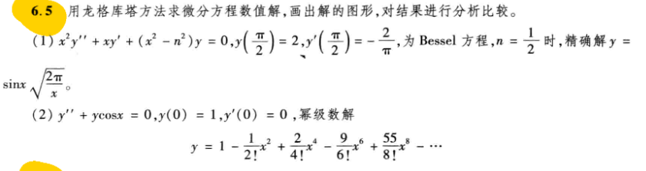
6.5.1 建模
(1):第一小问分析：
做数值变换将二阶方程变换为一阶方程组
$$\left\{\begin{matrix}y_{1}′=y_{2} \\ y_{2}′=\left(\frac{n^{2}}{x^{2}}−1\right)y_{1}−\frac{y_{2}}{x}.\end{matrix}\right.$$
初始条件：
$y_{1}\left(\frac{π}{2}\right)=2$, $y_{2}\left(\frac{π}{2}\right)=−\frac{2}{π}$
最后利用龙格库塔法求解
(2):第二小问分析：
同样先做数值变换将二阶方程化为一阶方程组
$$\left\{\begin{matrix}y_{1}′=y_{2} \\ y_{2}′=−y_{1}cosx.\end{matrix}\right.$$
初始条件：
$y_{1}\left(0\right)=1$, $y_{2}\left(0\right)=0$.
最后利用龙格库塔法求解
6.5.2 代码
6-5-1.py
from scipy.integrate import solve_ivp
import numpy as np
import matplotlib.pyplot as plt

def bessel_equations(x, y, n=0.5):
y1, y2 = y
dy1dx = y2
dy2dx = (n**2 / x**2 - 1) * y1 - y2 / x
return [dy1dx, dy2dx]
# Exact solution
def exact_solution(x):
return np.sin(x) * np.sqrt(2 * np.pi / x)
# Avoid x=0 due to singularity, start slightly above
x0 = 0.1
# Initial conditions adjusted for starting at x0
y0 = [exact_solution(x0),
np.sqrt(2*np.pi/x0)*np.cos(x0) - np.sin(x0)*np.sqrt(2*np.pi/x0**3)/2]
# Numerical solution from x0 to 8
sol = solve_ivp(bessel_equations, [x0, 8], y0, t_eval=np.linspace(x0, 8, 1000))
# Create plot
plt.figure(figsize=(10, 6))
x_plot = np.linspace(0.1, 8, 1000) # Start slightly above 0
# Numerical solution (from solve_ivp)
plt.plot(sol.t, sol.y[0], 'b-', linewidth=2, label='Numerical Solution')
# Exact solution
plt.plot(x_plot, exact_solution(x_plot), 'r--', linewidth=2, label='Exact Solution')
plt.xlabel('x', fontsize=12)
plt.ylabel('y(x)', fontsize=12)
plt.title('Solution of Bessel Equation (n=1/2) from 0 to 8', fontsize=14)
plt.legend(fontsize=12)
plt.grid(True, linestyle='--', alpha=0.7)
plt.xlim(0, 8) # Ensure we show from 0 to 8
# Highlight the singularity at x=0
plt.annotate('Singularity at x=0', xy=(0.2, 2), xytext=(1, 3),
arrowprops=dict(facecolor='black', shrink=0.05))
plt.show()
6-5-1-plus.py
from scipy.integrate import solve_ivp
import numpy as np
import matplotlib.pyplot as plt
from matplotlib.patches import Rectangle

# ================== Exact Solution ==================
def exact_solution(x):
"""Exact solution for Bessel equation (n=0.5)"""
return np.sin(x) * np.sqrt(2 * np.pi / x)
def exact_derivative(x):
"""Derivative of exact solution (for initial conditions)"""
return np.sqrt(2*np.pi/x)*np.cos(x) - np.sin(x)*np.sqrt(2*np.pi/x**3)/2
# ================== Numerical Solution ==================
def bessel_equations(x, y, n=0.5):
"""First-order system for Bessel equation"""
y1, y2 = y
dy1dx = y2
dy2dx = (n**2 / x**2 - 1) * y1 - y2 / x
return [dy1dx, dy2dx]
# Avoid singularity at x=0
x0 = 0.1
x_end = 8
y0 = [exact_solution(x0), exact_derivative(x0)]
# Numerical solution with high accuracy
sol = solve_ivp(bessel_equations, [x0, x_end], y0,
t_eval=np.linspace(x0, x_end, 1000),
method='DOP853', rtol=1e-8, atol=1e-8)
# ================== Analysis ==================
x_vals = sol.t
y_num = sol.y[0]
y_exact = exact_solution(x_vals)
# 1. Absolute error
abs_error = np.abs(y_num - y_exact)
# 2. Relative error (with safeguard against division by zero)
relative_error = np.abs(y_num - y_exact) / (np.abs(y_exact) + 1e-12)
# 3. Residual analysis
def residual(x, y, y_prime, y_double_prime):
"""Compute residual of Bessel equation"""
return x**2 * y_double_prime + x * y_prime + (x**2 - 0.25) * y
# Numerical derivatives
y_prime_num = np.gradient(y_num, x_vals)
y_double_prime_num = np.gradient(y_prime_num, x_vals)
residuals = residual(x_vals, y_num, y_prime_num, y_double_prime_num)
# ================== Plotting ==================
plt.figure(figsize=(14, 10))
# ----- Main plot: Solutions -----
plt.subplot(2, 2, (1, 2))
plt.plot(x_vals, y_num, 'b-', lw=2, label='Numerical Solution')
plt.plot(x_vals, y_exact, 'r--', lw=1.5, label='Exact Solution')
plt.xlabel('x')
plt.ylabel('y(x)')
plt.title('Bessel Equation Solution Comparison (n=0.5)')
plt.legend()
plt.grid(True)
# Add zoom area indicator
zoom_x = (3, 4)
zoom_rect = Rectangle((zoom_x[0], -0.5), zoom_x[1]-zoom_x[0], 1,
linewidth=1, edgecolor='k', facecolor='none', linestyle='--')
plt.gca().add_patch(zoom_rect)
plt.text(zoom_x[0], -0.6, 'Zoom Area', ha='left')
# ----- Subplot 1: Absolute Error -----
plt.subplot(2, 2, 3)
plt.semilogy(x_vals, abs_error, 'g-', lw=1.5)
plt.xlabel('x')
plt.ylabel('Absolute Error (log scale)')
plt.title('Absolute Error Analysis')
plt.grid(True, which='both')
# ----- Subplot 2: Zoomed Comparison -----
plt.subplot(2, 2, 4)
zoom_mask = (x_vals >= zoom_x[0]) & (x_vals <= zoom_x[1])
plt.plot(x_vals[zoom_mask], y_num[zoom_mask], 'b-', lw=2, label='Numerical')
plt.plot(x_vals[zoom_mask], y_exact[zoom_mask], 'r--', lw=1.5, label='Exact')
plt.xlabel('x')
plt.ylabel('y(x)')
plt.title(f'Zoomed View ({zoom_x[0]} < x < {zoom_x[1]})')
plt.legend()
plt.grid(True)
plt.tight_layout()
# ================== Statistics ==================
print("\n===== Error Statistics =====")
print(f"Max Absolute Error: {np.max(abs_error):.2e}")
print(f"Mean Absolute Error: {np.mean(abs_error):.2e}")
print(f"Max Relative Error: {np.max(relative_error)*100:.2f}%")
print(f"Mean Relative Error: {np.mean(relative_error)*100:.2f}%")
print(f"Max Residual: {np.max(np.abs(residuals)):.2e}")
# ================== Residual Plot ==================
plt.figure(figsize=(10, 5))
plt.semilogy(x_vals, np.abs(residuals), 'm-', lw=1.5)
plt.xlabel('x')
plt.ylabel('Residual (log scale)')
plt.title('Bessel Equation Residual Analysis')
plt.grid(True, which='both')
plt.show()
6-5-2.py
from scipy.integrate import solve_ivp
import numpy as np
from math import factorial
import matplotlib.pyplot as plt

def equation(x, y):
y1, y2 = y
dy1dx = y2
dy2dx = -y1 * np.cos(x)
return [dy1dx, dy2dx]
# 初始条件和求解区间
sol = solve_ivp(equation, [0, 2], [1, 0], t_eval=np.linspace(0, 2, 1000))
# 幂级数解（前5项）
def series_solution(x):
return (1 - (1/factorial(2))*x**2 + (2/factorial(4))*x**4 -
(9/factorial(6))*x**6 + (55/factorial(8))*x**8)
6-5-2-plus.py
from scipy.integrate import solve_ivp
import numpy as np
from math import factorial
import matplotlib.pyplot as plt
from matplotlib.patches import Rectangle

# ================== Series Solution ==================
def series_solution(x):
"""Power series approximation (first 5 terms)"""
return (1 - (1/factorial(2))*x**2 + (2/factorial(4))*x**4 -
(9/factorial(6))*x**6 + (55/factorial(8))*x**8)
# ================== Numerical Solution ==================
def equation(x, y):
"""First-order system for y'' + y cos(x) = 0"""
y1, y2 = y
dy1dx = y2
dy2dx = -y1 * np.cos(x)
return [dy1dx, dy2dx]
# Numerical solution with high accuracy
sol = solve_ivp(equation, [0, 2], [1, 0],
t_eval=np.linspace(0, 2, 1000),
method='DOP853', rtol=1e-8, atol=1e-8)
# ================== Analysis ==================
x_vals = sol.t
y_num = sol.y[0] # Numerical solution
y_series = series_solution(x_vals) # Series approximation
# 1. Absolute error
abs_error = np.abs(y_num - y_series)
# 2. Relative error (with safeguard against division by zero)
relative_error = np.abs(y_num - y_series) / (np.abs(y_num) + 1e-12)
# 3. Residual analysis (for numerical solution)
def residual(x, y, y_prime, y_double_prime):
"""Compute residual of y'' + y cos(x) = 0"""
return y_double_prime + y * np.cos(x)
# Numerical derivatives
y_prime_num = np.gradient(y_num, x_vals)
y_double_prime_num = np.gradient(y_prime_num, x_vals)
residuals = residual(x_vals, y_num, y_prime_num, y_double_prime_num)
# ================== Plotting ==================
plt.figure(figsize=(14, 10))
# ----- Main plot: Solutions -----
plt.subplot(2, 2, (1, 2))
plt.plot(x_vals, y_num, 'b-', lw=2, label='Numerical Solution')
plt.plot(x_vals, y_series, 'r--', lw=1.5, label='Series Approximation')
plt.xlabel('x')
plt.ylabel('y(x)')
plt.title('Solution Comparison: y\'\' + y cos(x) = 0')
plt.legend()
plt.grid(True)
# Add zoom area indicator
zoom_x = (1.5, 2.0)
zoom_rect = Rectangle((zoom_x[0], -0.2), zoom_x[1]-zoom_x[0], 0.4,
linewidth=1, edgecolor='k', facecolor='none', linestyle='--')
plt.gca().add_patch(zoom_rect)
plt.text(zoom_x[0], -0.25, 'Zoom Area', ha='left')
# ----- Subplot 1: Absolute Error -----
plt.subplot(2, 2, 3)
plt.semilogy(x_vals, abs_error, 'g-', lw=1.5)
plt.xlabel('x')
plt.ylabel('Absolute Error (log scale)')
plt.title('Absolute Error Analysis')
plt.grid(True, which='both')
# ----- Subplot 2: Zoomed Comparison -----
plt.subplot(2, 2, 4)
zoom_mask = (x_vals >= zoom_x[0]) & (x_vals <= zoom_x[1])
plt.plot(x_vals[zoom_mask], y_num[zoom_mask], 'b-', lw=2, label='Numerical')
plt.plot(x_vals[zoom_mask], y_series[zoom_mask], 'r--', lw=1.5, label='Series')
plt.xlabel('x')
plt.ylabel('y(x)')
plt.title(f'Zoomed View ({zoom_x[0]} < x < {zoom_x[1]})')
plt.legend()
plt.grid(True)
plt.tight_layout()
# ================== Statistics ==================
print("\n===== Error Statistics =====")
print(f"Max Absolute Error: {np.max(abs_error):.2e}")
print(f"Mean Absolute Error: {np.mean(abs_error):.2e}")
print(f"Max Relative Error: {np.max(relative_error)*100:.2f}%")
print(f"Mean Relative Error: {np.mean(relative_error)*100:.2f}%")
print(f"Max Residual: {np.max(np.abs(residuals)):.2e}")
# ================== Residual Plot ==================
plt.figure(figsize=(10, 5))
plt.semilogy(x_vals, np.abs(residuals), 'm-', lw=1.5)
plt.xlabel('x')
plt.ylabel('Residual (log scale)')
plt.title('Residual Analysis: |y\'\' + y cos(x)|')
plt.grid(True, which='both')
plt.show()
6.5.3 结果
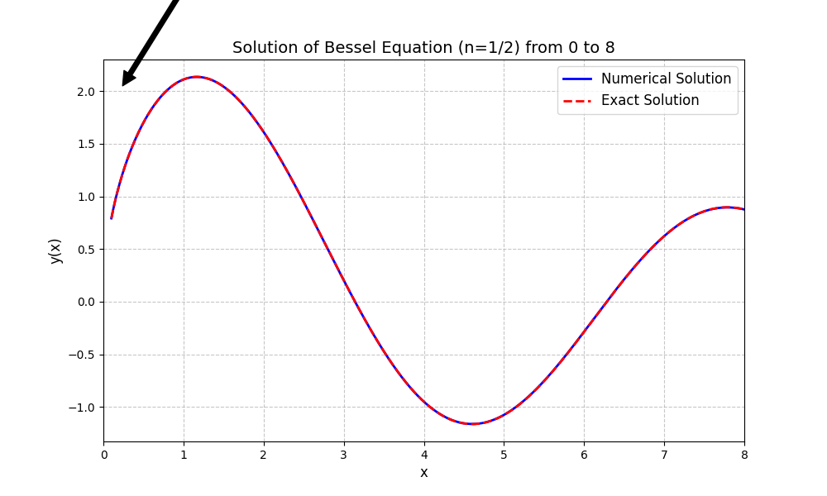
6-5-1近似解和精确解图示
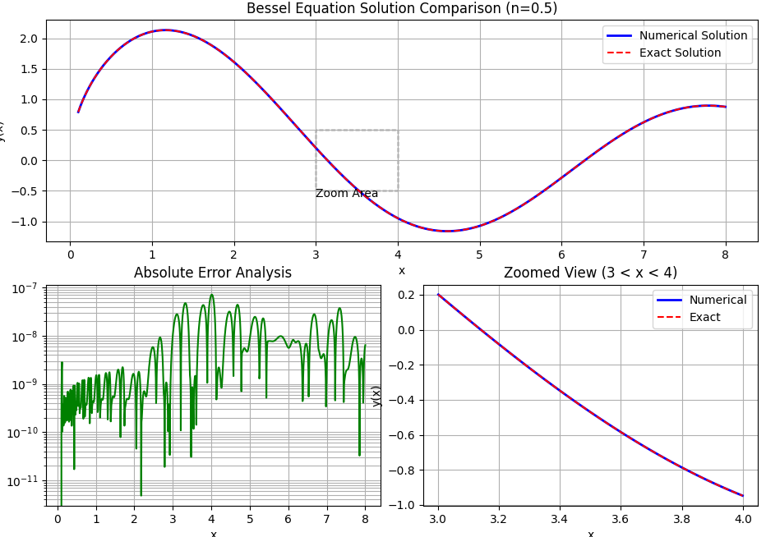
6-5-1误差分析
最大绝对差异: 7.16e-08
平均绝对差异: 9.35e-09
平均相关差异: 0.00%
最大残差: 2.72e+01
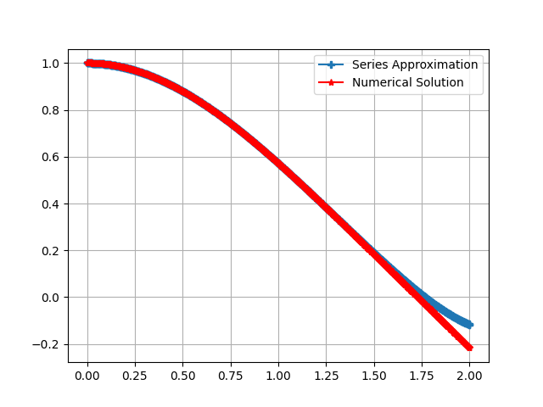
6-5-2 近似解和精确解图示
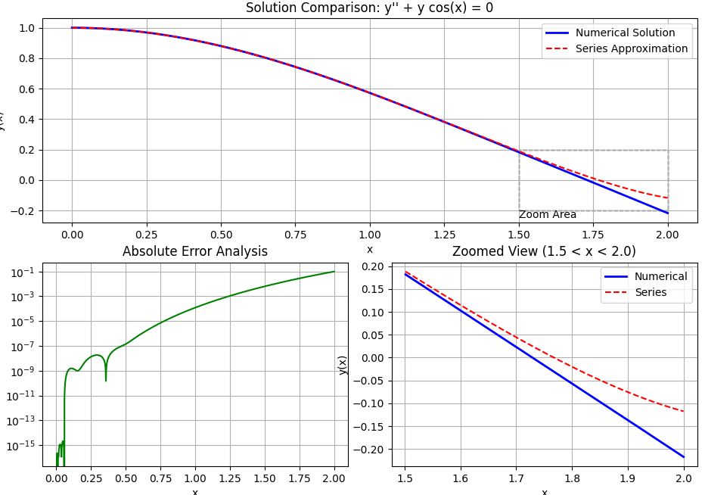
6-5-2 误差分析
最大绝对差异: 9.97e-02
平均绝对差异: 9.50e-03
平均相关差异: 4.50%
最大残差: 5.00e-01
6.6 题目
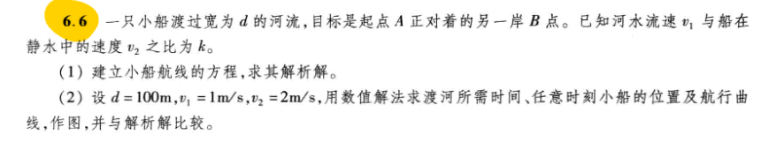
6.6.1 建模
小船从点 B(0,0) 出发，目标是点A(d,0) 。
小船速度 v1=1 m/s，水流速度 v2=2 m/s。
水流速度 v1沿y轴正方向（向上），即水流速度为(0,v1) 。
小船的实际速度是自身速度v2 和水流速度v1 的矢量和。小船的航向始终指向目标点A(d,0)。
题目要求： 建立小船轨迹的微分方程。求小船的轨迹方程 y=y(x)。求小船从 B(0,0)到 A(d,0)的航行时间。
小艇的自身速度 $v_{2}$ 始终朝向原点 B（方向由当前位置 $\left(x,y\right)$ 确定）。
水流速度 $v_{1}$ 沿 y 轴正方向。
由此，速度分量为：
$$\frac{dx}{dt}=−v_{2}\frac{x}{\sqrt{x^{2}+y^{2}}}, \frac{dy}{dt}=v_{1}−v_{2}\frac{y}{\sqrt{x^{2}+y^{2}}}.$$
微方程推导:
$$\frac{dy}{dx}=\frac{v_{1}−v_{2}\frac{y}{\sqrt{x^{2}+y^{2}}}}{−v_{2}\frac{x}{\sqrt{x^{2}+y^{2}}}}−k\frac{\sqrt{x^{2}+y^{2}}}{x}+\frac{y}{x}$$
其中 $k=v_{1}/v_{2}$
该方程为齐次方程，通过变量替换 $u=\frac{y}{x}$ 可化简为可分离变量形式。
变量替换：
$$u=\frac{y}{x}$$
带入微分方程化解可得：
$$x\frac{du}{dx}=−k\sqrt{1+u^{2}}.$$
分离变量并积分，结合初值条件 $x=d$, $u=0$，解得：
$$u=\frac{1}{2}\left[{\left(\frac{x}{d}\right)}^{−k}−{\left(\frac{x}{d}\right)}^{k}\right].$$
最终解析解： 代回 $y=ux$，得轨迹方程：
$$y=\frac{d}{2}\left|{\left(\frac{x}{d}\right)}^{1−k}−{\left(\frac{x}{d}\right)}^{1+k}\right|, 0≤x≤d.$$
设小船在时刻$t$的坐标为$\left(x\left(t\right),y\left(t\right)\right)$,其运动满足以下微分方程组：
$$\left\{\begin{matrix}\frac{dx}{dt}=−\frac{v_{2}x}{\sqrt{x^{2}+y^{2}}}, & x\left(0\right)=d, \\ \frac{dy}{dt}=v_{1}−\frac{v_{2}y}{\sqrt{x^{2}+y^{2}}}, & y\left(0\right)=0,\end{matrix}\right.$$
其中： $v_{1}$为水流速度(沿$y$轴正方向), ·$v_{2}$为小船自身速度(始终指向原点$B)$ , ·$d$为初始位置$x\left(0\right)=d$ (即起点到原点$B$的水平距离)。
6.6.2 代码
6-6.py
import numpy as np
from scipy.integrate import solve_ivp
import matplotlib.pyplot as plt

# 定义参数
d = 100
v1 = 1
v2 = 2
k = v1 / v2
# 定义解析解函数
y_analytic = lambda x: d / 2 * ((x/d)**(1 - k) - (x/d)**(1 + k))
# 绘制解析解曲线
x_vals = np.linspace(0, d, 400)
plt.plot(x_vals, y_analytic(x_vals), label='Series Approximation')
# 定义微分方程的右端项
def dxy(t, xy):
x, y = xy
denominator = np.sqrt(x**2 + y**2) + 1e-8 # 防止除以零
dxdt = -v2 * x / denominator
dydt = v1 - v2 * y / denominator
return [dxdt, dydt]
# 定义事件函数：当 x < 1e-3 时触发终止
def event_x_zero(t, xy):
x, y = xy
return x - 1e-3 # 当 x < 1e-3 时返回负值，触发事件
event_x_zero.terminal = True # 事件触发后终止积分
event_x_zero.direction = -1 # 仅检测下降穿过零点的事件
# 求解微分方程（时间区间设为足够大的范围，如 [0, 1000]）
sol = solve_ivp(
dxy,
[0, 1000], # 时间区间上限设为较大值
[d, 0], # 初始条件
method='RK45',
events=event_x_zero, # 绑定事件检测
dense_output=True
)
# 提取渡河时间
crossing_time = sol.t_events[0][0]
print(f"渡河时间 = {crossing_time:.2f} 秒")
# 绘制数值解
plt.plot(sol.y[0], sol.y[1], 'r*', markersize=3, label='Numerical Solution')
# 图形设置
plt.xlabel('x (米)')
plt.ylabel('y (米)')
plt.gca().invert_xaxis() # 反转x轴（从100到0）
plt.legend()
plt.grid(True)
plt.show()
6-6-plus.py
import numpy as np
from scipy.integrate import solve_ivp
from scipy.interpolate import interp1d
import matplotlib.pyplot as plt
from matplotlib.patches import Rectangle

# ================== 参数优化 ==================
d = 100 # 初始水平距离 (m)
v1 = 1 # 水流速度 (m/s)
v2 = 2 # 小船速度 (m/s)
k = v1 / v2 # 速度比
def analytic_solution(x):
"""小船航迹的解析解公式"""
return (d / 2) * ((x/d)**(1 - k) - (x/d)**(1 + k))
# ================== 事件检测优化 ==================
def event_x_zero(t, xy):
"""当x < 1m时终止计算"""
return xy[0] - 1 # 检测x=1时触发终止
event_x_zero.terminal = True
event_x_zero.direction = -1
# ================== 数值解求解优化 ==================
def dydt(t, xy):
x, y = xy
denominator = np.sqrt(x**2 + y**2) + 1e-6 # 增大epsilon提高稳定性
return [-v2 * x / denominator, v1 - v2 * y / denominator]
# 控制计算规模：减少时间点数量
sol = solve_ivp(
dydt,
[0, 200],
[d, 0],
method='DOP853',
events=event_x_zero, # 添加事件检测
rtol=1e-6, # 适当降低精度要求
atol=1e-6,
t_eval=np.linspace(0, 200, 2000) # 减少到2000个点
)
# ================== 数据对齐优化 ==================
# 提取有效数据（去除事件触发后的无效点）
valid = sol.t <= sol.t_events[0][0]
x_num = sol.y[0][valid]
y_num = sol.y[1][valid]
# 使用线性插值替代三次样条
y_interp = interp1d(
np.flip(x_num), # 输入必须单调递增
np.flip(y_num),
kind='linear',
bounds_error=False,
fill_value=np.nan
)
# ================== 误差分析优化 ==================
x_eval = np.linspace(1, 100, 500) # 从x=1开始避免边界问题
y_numeric = y_interp(x_eval)
valid_mask = ~np.isnan(y_numeric)
# ================== 简化绘图 ==================
plt.figure(figsize=(12, 6))
# 主图
plt.plot(x_eval[valid_mask], analytic_solution(x_eval[valid_mask]),
'b-', label='解析解')
plt.plot(x_eval[valid_mask], y_numeric[valid_mask],
'r--', label='数值解')
plt.xlabel('x (米)'), plt.ylabel('y (米)')
plt.title('优化后的小船航线对比')
plt.legend(), plt.grid(True)
# 误差子图
plt.figure(figsize=(12, 6))
abs_error = np.abs(y_numeric[valid_mask] - analytic_solution(x_eval[valid_mask]))
plt.semilogy(x_eval[valid_mask], abs_error, 'g-')
plt.xlabel('x (米)'), plt.ylabel('difference')
plt.title('difference')
plt.grid(True)
plt.show()
# ================== 控制台优先输出 ==================
print("\n===== 运行状态报告 =====")
print(f"实际计算时间区间: [0, {sol.t[-1]:.2f}]秒")
print(f"有效数据点数: {len(x_num)}")
print(f"最大绝对误差: {np.nanmax(abs_error):.2e}米")
6.6.3 结果

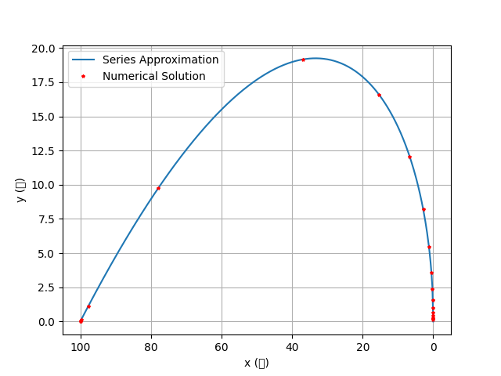
渡河小船解析解和数值解图示
渡河时间：66.50 秒

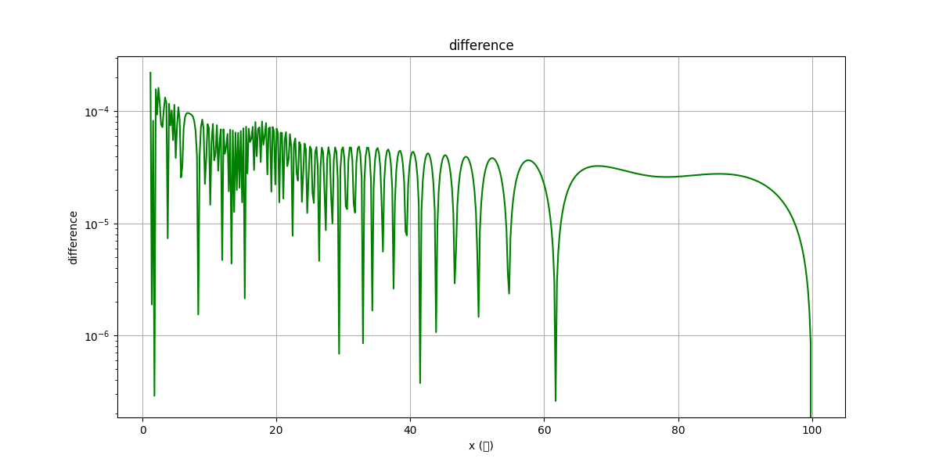
6-6误差分析
有效数据点数: 617
最大绝对误差: 2.21e-04米

